**人脸识别组件**

**Web端使用说明书**

**( 版本号 V5.2 )**

目录

1. 使用部署 3

1.1. 部署包详解 3

1.2. 运行环境 3

2. 部署步骤 4

2.1. python环境准备 4

2.2. 微服务部署（http请求部署） 5

2.3. jar包引用 5

3. 接口描述 6

3.1. 请求示例 6

3.2. Jar包 9

4. 错误码 11

# 使用部署

## 部署包详解

1. python包：faceReg———V52

|  |  |
| --- | --- |
| **文件/文件名** | **作用** |
| webmain.py | web微服务入口函数 |
| dbface/ | 储存人脸图片和人脸数据库（自动生成） |
| log | 储存运行log记录（自动生成） |
| 其余文件/文件夹 | 支持此服务的内容函数 |

## 运行环境

1. 服务器安装miniconda 或者直接python环境也行。

**注意： 更加详细的代码详解和调试见文档`人脸识别代码详解和调试.docx`，请配合观看**

# 部署步骤

## python环境准备

* 解压缩faceReg_V5.2.zip到任意位置。 如/home/user/
* 创建python虚拟环境并运行服务：

```

$ conda create -n [your-env-name] python=3.10.7

$ conda activate [your-env-name]

$ pip install fastapi==0.103.2 "uvicorn[standard]==0.22.0" opencv-python==4.9.0.80 requests==2.31.0 Pillow==9.4.0 redis==5.0.6 onnxruntime==1.18.1

$

$ cd FaceRegWeb # 进入到项目文件夹中

$ bash setup.sh [ip] [port] [进程数] [并发工作线程数]

#如: bash setup.sh 0.0.0.0 8017 1 60

```

## 验证部署是否成功

在终端中运行如下：

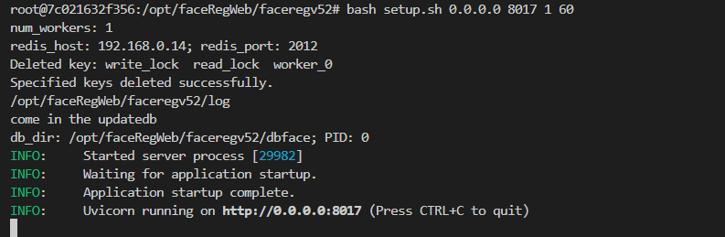

得到上述输出结果。

并在浏览器中打开 [[ip]:[port]/docs#/](http://127.0.0.1:8017/docs" \l "/)查看post接口，得到界面如下：

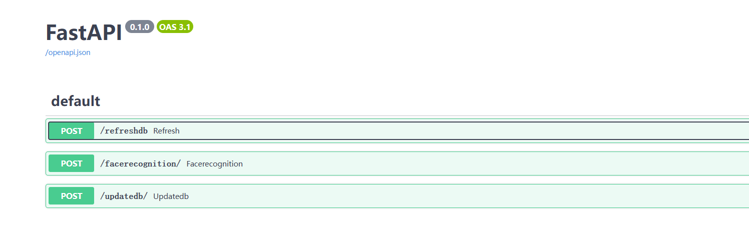

出现上述三个post接口，则说明配置并启动成功。

# 接口描述

## updatedb 对人脸库增删改

**介绍：**调用此接口对人脸库进行添加、删除、替换人脸操作

**http方法**：post  
**请求URL**： http://ip:port/updatedb

**请求参数**：

|  |  |  |
| --- | --- | --- |
| 参数 | 类型 | 说明 |
| **img** | **string** | 图片的本地路径 or base64编码 or url |
| **optMode** | **string** | ”add”:添加人脸图片；  ”delete”:删除人脸图片；  ”replace”:替换已有人脸图片； |
| **uniqueKey** | **string** | 指定要操作的这个人脸的名字 |

**请求代码示例**

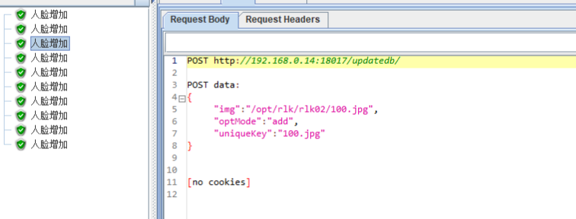

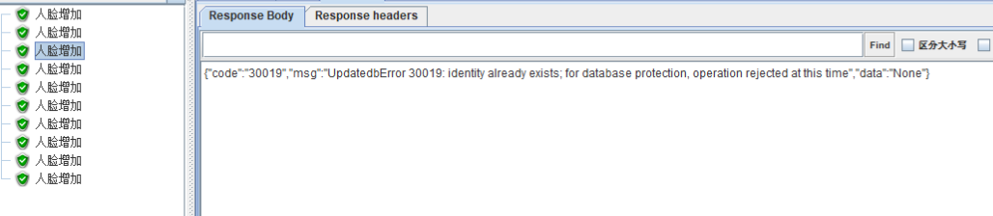

**返回参数：**

|  |  |  |
| --- | --- | --- |
| 字段 | 类型 | 说明 |
| code | string | 状态码 |
| msg | string | 状态描叙 |
| data | string | 无效字段，默认为None |

## refreshdb 刷新人脸库

**介绍：**保证人脸数据库是最新的。如果手动添加图片到人脸目录`db_path`下，请调用这个接口保证项目读取了这些新添加的人脸图片。其他情况比如服务中断等，也可以调用此接口。

**http方法:** post

**请求URL:** http://ip:port/refreshdb

**head参数：**同上

**请求参数：**无

**请求代码示例**（postman）：

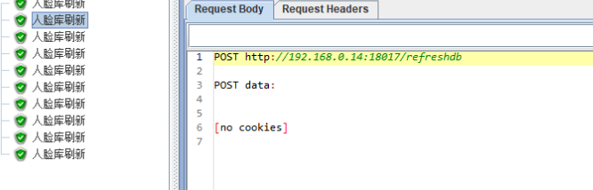

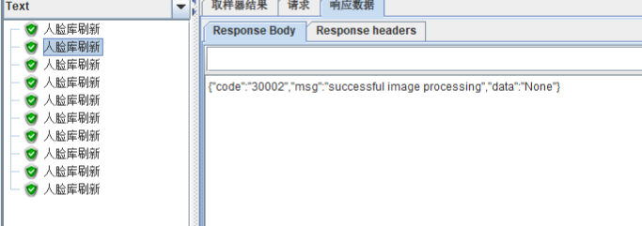

**返回参数:**

|  |  |  |
| --- | --- | --- |
| 字段 | 类型 | 说明 |
| code | string | 状态码 |
| msg | string | 状态描叙 |
| data | string | 无效字段，默认为None |

## facerecognition 人脸识别、

**介绍：**对输入人脸进行识别

**http方法:** post

**请求URL:** http://ip:port/facerecognition

**head参数：**同上

**请求参数：**

|  |  |  |
| --- | --- | --- |
| 字段 | 类型 | 说明 |
| img | string | 图片的本地路径、、、 or base64编码 or url |

**请求代码示例（postman）：**

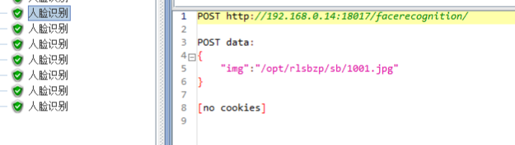

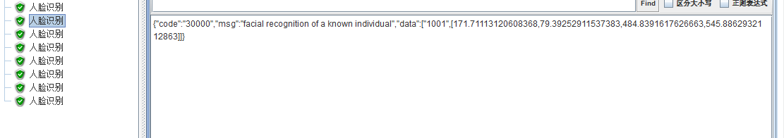

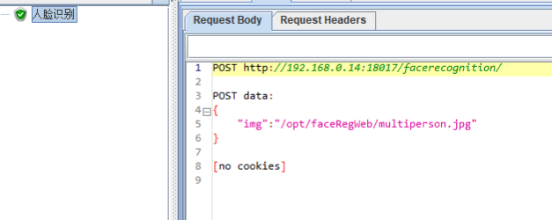

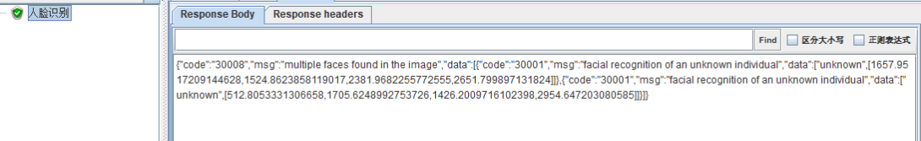

**返回参数：**

|  |  |  |
| --- | --- | --- |
| 字段 | 类型 | 说明 |
| code | string | 状态码 |
| msg | string | 状态描叙 |
| data | string | 人脸信息，人脸框位置 |

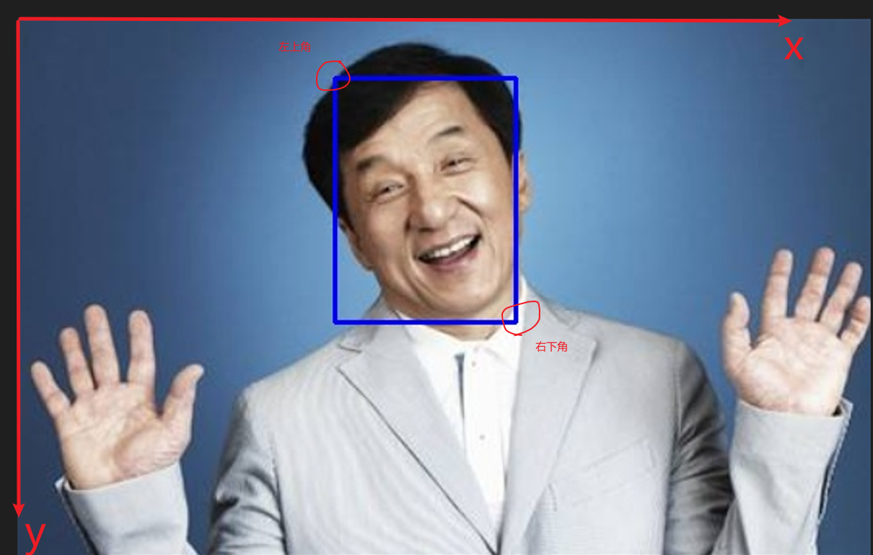data 中除了人脸名，还有这个人脸在图片中的位置（用一个list储存人脸框左上角和右下角的坐标，），如下图所示。

## 特征提取接口

**介绍：**对输入人脸进行识别

**http方法:** post

**请求URL:** [http://ip:port/](http://ip:port/facerecognition)featuredetect

**head参数：**同上

**请求参数：**

|  |  |  |
| --- | --- | --- |
| 字段 | 类型 | 说明 |
| img | string | 图片的本地路径、、、 or base64编码 or url |

**请求代码示例（postman）：**

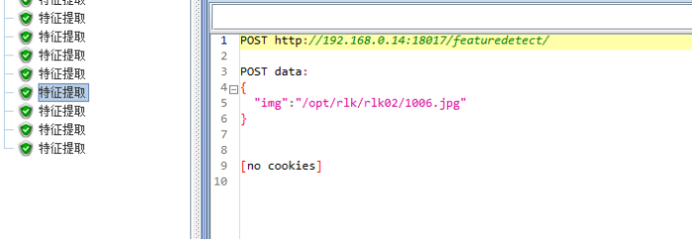

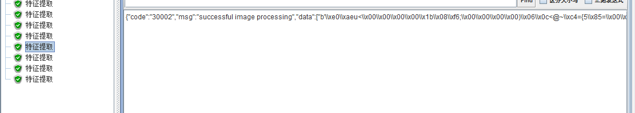

**返回参数：**

|  |  |  |
| --- | --- | --- |
| 字段 | 类型 | 说明 |
| code | string | 状态码 |
| msg | string | 状态描叙 |
| data | string | feature,人脸框位置 |

上述返回的data 中是长度为1024的一维float32数组的字节字符串，为了保证无损传输，请将其通过类似下列代码将其转化回float32数组，以供使用

python:

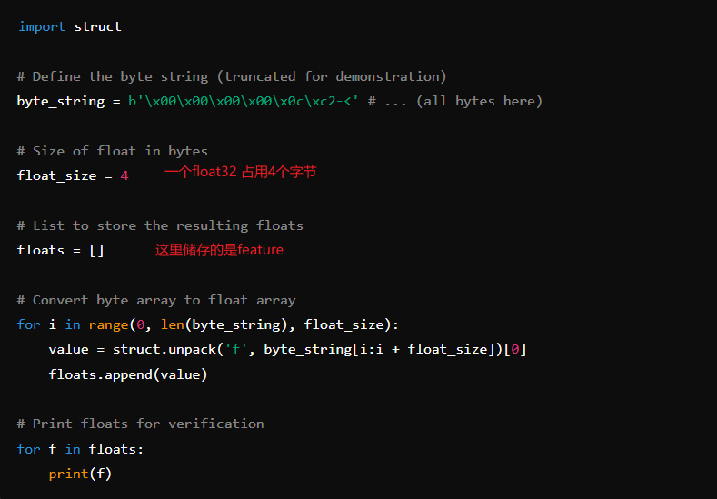

后面紧跟着的list储存的是人脸框的位置。

# 状态码

|  |  |
| --- | --- |
| 状态码（(str)）) | 详细说明 |
| 30000 | facial recognition of a known individual  （已知个体的人脸识别） |
| 30001 | facial recognition of an unknown individual  （未知个体的人脸识别） |
| 30002 | successful image processing  （图像处理成功） |
| 30003 | no face found in the database  （没有找到人脸数据库） |
| 30004 | invalid file path  （文件路径无效） |
| 30005 | invalid file suffix （文件后缀无效） |
| 30006 | unsupported input file type; only supports: base64, URL, local path  （不支持的输入文件类型; 仅支持: base64, URL, 本地路径） |
| 30007 | unsupported type for database update  （不支持的数据库更新类型） |
| 30008 | multiple faces found in the image  （图像中发现多张人脸） |
| 30009 | poor bright conditions affecting facial quality in the image  （光照条件差影响图像质量） |
| 30010 | face partially out of frame, shifted left or right  （人脸部分在画面外，向左或向右移动） |
| 30011 | face partially out of frame, shifted top or bottom  （人脸部分在画面外，向上或向下移动） |
| 30012 | face rotated to the right in the image  （图像中人脸向右旋转） |
| 30013 | face rotated to the left in the image  （图像中人脸向左旋转） |
| 30014 | face rotated upwards in the image  （图像中人脸向上旋转） |
| 30015 | face rotated downwards in the image  （图像中人脸向下旋转） |
| 30016 | low resolution of a face in the image  （图像中人脸分辨率低） |
| 30017 | poor clarity of a face in the image  （图像中人脸清晰度差） |
| 30018 | no face detected in the image  （图像中未检测到人脸） |
| 30019 | identity already exists; for database protection, operation rejected at this time  （身份已存在; 为数据库保护，本次操作被拒绝） |

# 测试步骤

按照 `2.部署步骤` 成功部署服务；

直接调用上述介绍的`facerecognition`接口调用人脸识别；

如果手动添加大量人脸图片或者程序中断后重连，请调用`refreshdb`接口保证人脸库最新；

如果需要操作人脸库，请调用接口` updatedb`接口；

注意：人脸识别算法本质是对两张人脸进行比对，判断是否是同一个人。所以需要人脸白名单，也就是我上文所述的人脸库。